XR-RM75 双臂遥操作系统阶段性研究报告
基于 PICO 4 Ultra、ROS2 Humble 与睿尔曼 RM75 的阶段一工程进展材料
文档定位：硕士中期汇报材料组成部分；聚焦总体方案、已完成工作、近期任务、数据协议、PICO/Unity 配置、安全边界与后续优化。

资料来源与证据边界
资料来源：README.md、CODEX.md、docs/pico_udp_sender_ubuntu22_setup.md、xr_rm_input、xr_rm_teleop、xr_rm_bringup、Unity Sender 工程与当前 Office 文档检查结果。
证据边界：已完成内容仅指当前代码和文档中可确认的功能；“即将完成”“后续优化”属于建议性规划，不作为已实现结论。未实现项包括 D405/D435 视觉链路、数据记录闭环、双臂碰撞检测、完整时间同步、状态回传和自动采摘状态机。

摘要
本项目面向 XR 双臂遥操作与后续半自动采摘任务，当前阶段以“低速、安全、可验证的闭环链路”为首要目标。系统由 PICO 4 Ultra 采集双手柄六自由度位姿与按键状态，通过 Unity Android 应用发送 UDP JSON 数据；ROS2 侧由输入节点解析并发布左右手柄话题，再由两个同构单臂遥操作节点分别完成相对位姿映射、工作空间限幅、目标滤波、单帧步长限制和 RM75 适配执行。现阶段已经形成从 PICO/模拟 UDP 输入到左右 RM75 控制目标的基础链路，并保留 mock 仿真与真机接入两种执行路径。来源：README.md“当前范围/推荐调试顺序”、CODEX.md“项目定位”、xr_rm_teleop 与 xr_rm_bringup 当前源码。
当前尚未完成 D405/D435 视觉链路、数据记录闭环、双臂碰撞检测、完整时间同步、状态回传和任务级自动采摘状态机。后续工作将围绕 seq/source_time 通信统计、rosbag2 数据记录、软件急停、末端执行器 trigger 控制、视觉接入和半自动策略逐步推进。来源：README.md“暂未完成/后续优化路线”与 CODEX.md“不在当前任务范围内”；后续工作为建议性规划。

一、整体思路
整体设计遵循“先形成基础遥操作闭环，再逐步叠加安全、感知和自动化能力”的路线。当前阶段不直接追求复杂任务策略，而是优先验证手柄输入、网络通信、ROS2 分发、相对位姿映射、真机适配和安全停止路径是否可靠。来源：README.md“当前范围/真机安全验证”与 CODEX.md“机器人安全规则”。
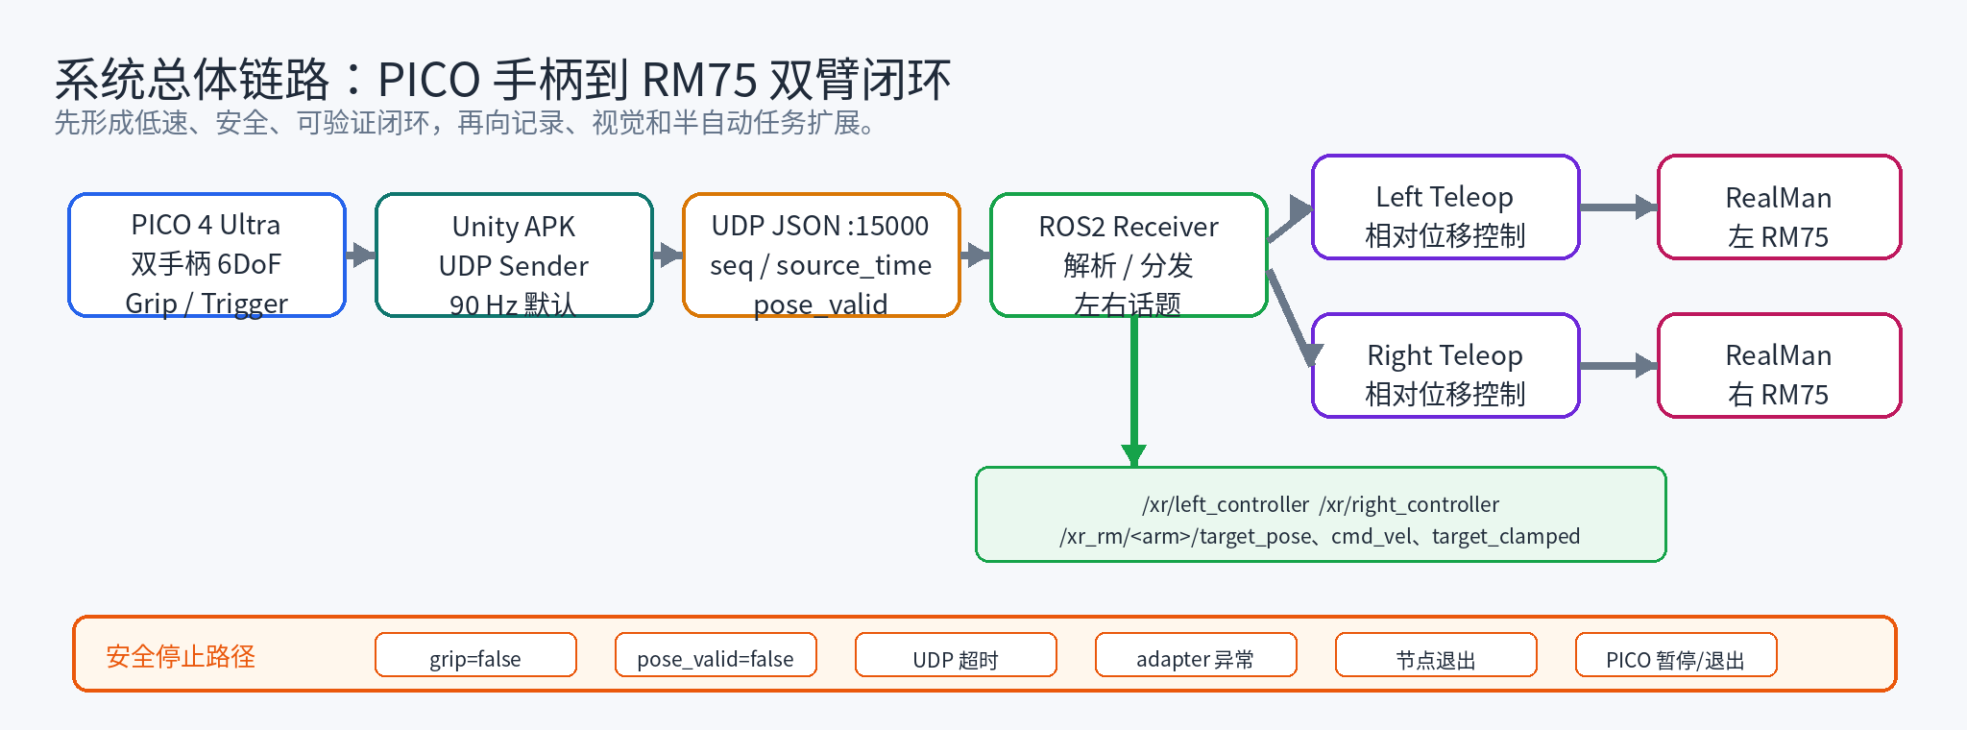
图1 系统总体架构与阶段一闭环链路（来源：README.md、CODEX.md 与当前源码结构）
表1 总体设计原则（来源：README.md、CODEX.md 与当前 YAML/launch 设计）
设计要点 | 实现方式 | 作用
相对位姿遥操作 | 按下 grip 的第一帧锁定手柄与 TCP 起点，之后使用手柄位移增量生成目标 TCP，并通过 rm_movep_canfd 低速透传 | 降低绝对姿态漂移和初始姿态误差对机器人运动的影响
左右臂解耦 | 双臂模式启动 left_arm_teleop 与 right_arm_teleop 两个同构单臂节点 | 便于单臂验证、双臂组合和参数独立调整
统一输入消息 | UDP JSON 转换为 XrController，并发布 /xr/left_controller 与 /xr/right_controller | 屏蔽 Unity、模拟脚本和后续输入源差异
双执行路径 | MockRealManAdapter 用于无硬件验证，RealManAdapter 用于真机控制 | 支持从离线验证到单臂、双臂真机联调的连续迁移
安全停止优先 | grip=false、pose_valid=false、UDP 超时、adapter 异常、节点退出和 PICO 暂停/退出均触发停止 | 保证第一阶段具备基本硬件安全边界

二、已完成部分
截至当前版本，项目已经完成从 PICO/模拟 UDP 数据输入到 ROS2 控制节点，再到 RM75 适配层的基础链路。PICO 端已补充 pose_valid、pose_source、seq、source_time、tracking/controller status、axis 和 buttons 等诊断字段，完成情况见表2。来源：docs/pico_udp_sender_ubuntu22_setup.md“UDP JSON 协议”、Unity Sender 脚本与 xr_rm_input 接收端实现。
表2 已完成工作清单（来源：当前源码、Unity 工程与 docs 配置文档）
模块 | 完成内容 | 当前价值
Unity/PICO 端 | 完成 PicoControllerUdpSender、配置面板、KeepAwake 和 TextMeshPro UI，可发送左右手柄 pose、grip、trigger、seq/source_time、pose_valid、pose_source、tracking/controller status、axis/buttons，并在暂停/退出时发送安全停止包 | 具备真实 XR 输入源和头显端诊断能力
xr_rm_input | 完成非阻塞 UDP 接收、JSON 兼容解析、左右手柄话题分发；pose_valid=false 强制 grip=false；sample_udp_sender 支持 axis_sweep/正弦调试 | 支撑真机输入与本机模拟输入的统一验证
xr_rm_interfaces | 定义 XrController.msg，包含 header、hand、grip、trigger 和 pose | 形成统一数据契约
xr_rm_teleop | 完成相对位姿控制、坐标映射、工作空间限幅、圆柱半径限制、deadband、目标滤波、单帧步长限制和 debug topic | 形成核心遥操作控制闭环
RealManAdapter | 完成 mock 仿真、RM75 连接、rm_movep_canfd 透传、安全速度/加速度配置、可选初始化、末端外设配置与工具开合接口 | 具备 mock 和真机两种执行能力
xr_rm_bringup | 完成 arm_debug.launch.py、左右/双臂 YAML、peripherals 配置和 launcher_ui | 形成统一运行入口和参数组织方式

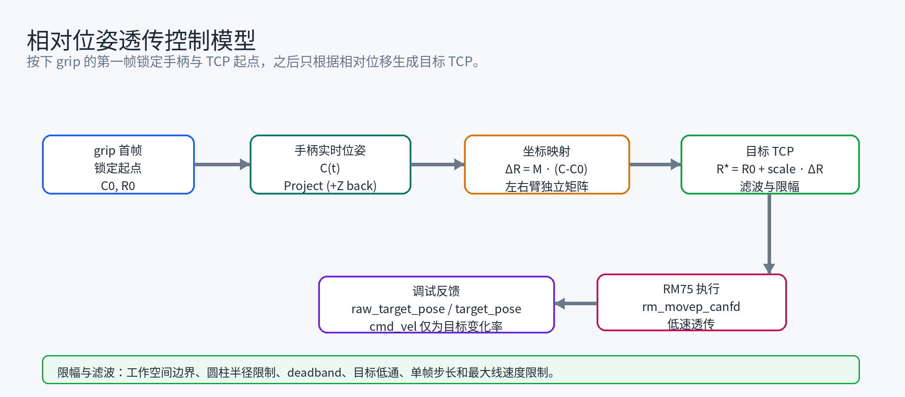
图2 相对位姿透传模型与安全限幅逻辑（来源：xr_rm_teleop 与配置 YAML）

三、即将完成部分
近期工作重点不是改变核心控制架构，而是提升系统可观测性、安全性和实验数据留存能力，为后续末端执行器、视觉与半自动任务提供可靠基础。来源：README.md“后续优化路线”；本段为建议性规划。
表3 近期工作计划（性质：建议性规划，非已实现结论）
方向 | 即将完成内容 | 预期产出
通信质量评估 | 利用 seq/source_time 统计 PICO/UDP 输入频率、延迟估计、丢包/超时次数 | 形成输入链路健康指标；性质：建议
数据记录 | 记录 /xr/*_controller、/xr_rm/*/raw_target_pose、target_pose、target_clamped、cmd_vel、current_pose 等关键话题 | 支持复现实验和离线分析；性质：建议
安全交互 | 增加软件急停 topic、UI Stop 状态提示、停止事件记录 | 提高现场演示和真机调试安全性；性质：建议
末端执行器 | 将 trigger 从预留字段接入夹爪开合或比例控制 | 形成手柄到末端工具的闭环输入；性质：建议
实验指标 | 定义最大速度、响应延迟、跟踪误差、超时停止时间等评价指标 | 为中期汇报和论文实验章节提供量化依据；性质：建议

四、当前项目结构
项目位于 ROS2 工作空间的 src 层，采用 ROS2 packages 与 Unity 工程并行组织的方式。ROS2 侧主要负责接口、输入、控制、启动组织和现场 UI，Unity 侧负责 PICO 头显端数据采集、配置面板、TextMeshPro UI 与 UDP 发送。来源：README.md“项目结构”、CODEX.md“包职责”和当前目录结构检查。
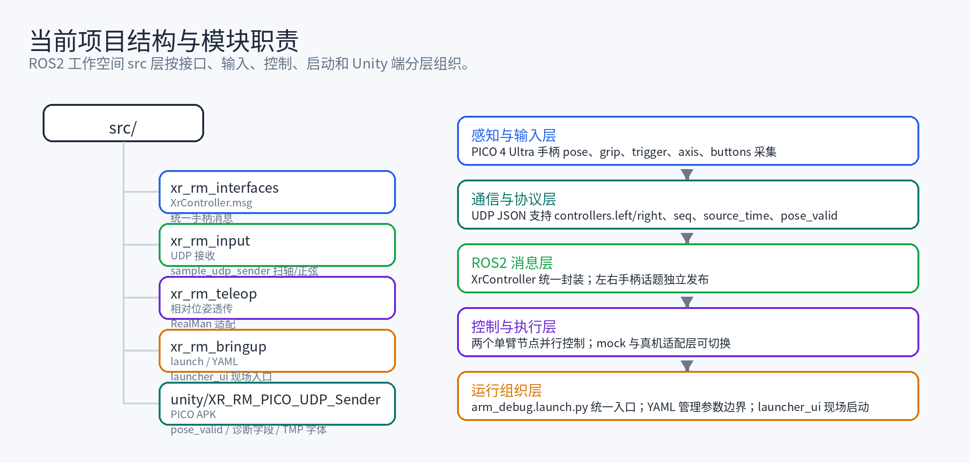
图3 项目结构与分层职责（来源：当前目录结构与 README.md）
表4 当前代码结构说明（来源：当前目录结构、README.md 与 CODEX.md）
路径 | 职责 | 关键文件
xr_rm_interfaces | 定义跨模块消息接口 | msg/XrController.msg
xr_rm_input | 接收 UDP controller JSON，发布左右手柄话题，提供模拟发送器 | udp_controller_receiver.py, sample_udp_sender.py
xr_rm_teleop | 将手柄相对位姿映射为 RM75 笛卡尔 pose_canfd 目标 | single_arm_velocity_teleop.py, realman_adapter.py
xr_rm_bringup | 维护 launch、YAML、现场 UI 和运行入口 | arm_debug.launch.py, dual_arm_rm75.yaml, launcher_ui.py
unity/XR_RM_PICO_UDP_Sender | PICO 4 Ultra Unity 工程，负责手柄采集、配置面板、TMP UI 和 UDP 发送 | PicoControllerUdpSender.cs, PicoUdpConfigPanel.cs
docs | 保存面向汇报、代理规则与配置的项目文档 | README.md, CODEX.md, pico_udp_sender_ubuntu22_setup.md, 本次报告

五、UDP 数据结构
UDP 协议采用轻量 JSON 格式，兼容单手柄和双手柄两类载荷。推荐载荷使用 controllers.left/right，并携带 seq、source_time、pose_valid、pose_source、tracking_state、controller_status、grip_value、axis 和 buttons 等诊断字段。ROS2 接收端将字段归一化为 XrController 消息，其中 grip 作为运动使能信号；pose_valid=false 时接收端会强制 grip=false，trigger 当前作为末端工具输入预留。来源：docs/pico_udp_sender_ubuntu22_setup.md“UDP JSON 协议”和 xr_rm_input/udp_controller_receiver.py。
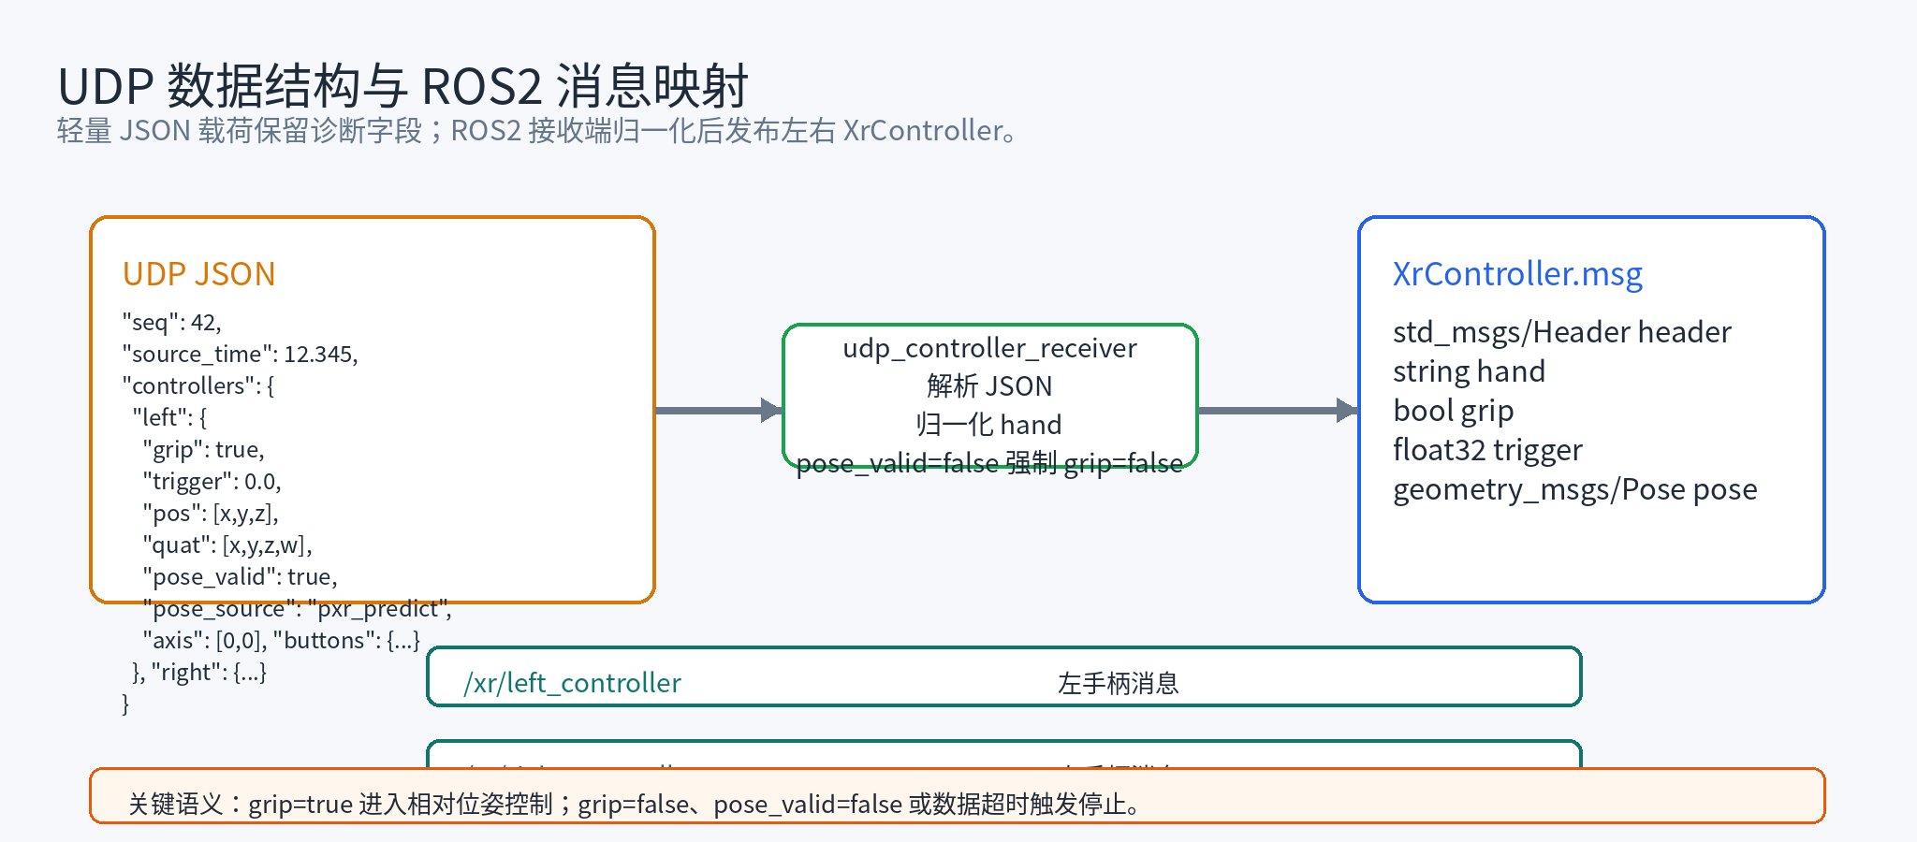
图4 UDP JSON 到 ROS2 XrController 的映射关系（来源：docs/pico_udp_sender_ubuntu22_setup.md 与 udp_controller_receiver.py）
表5 UDP JSON 字段说明（来源：PICO UDP 配置教程与接收端兼容解析逻辑）
JSON 字段 | 类型 | 语义 | 当前用途
controllers.left/right | object | 推荐双手柄载荷，左右手柄由键名区分 | 决定发布到左/右手柄话题
grip | bool | 手柄握持键或握持强度阈值结果 | true 进入相对位姿控制，false 停止
trigger | float32 [0,1] | 扳机输入值 | 当前预留，后续用于夹爪或末端执行器控制
pos / quat | float[3] / float[4] | 手柄位置与四元数，默认 Project (+Z back) 与 xyzw | 参与相对位移计算并写入 ROS Pose
pose_valid | bool | 姿态是否可信 | false 时 ROS receiver 强制 grip=false
seq / source_time | number | 发送端序号与时间戳 | 用于频率、丢包、延迟统计
pose_source / status | string/int | pxr_predict、unity_xr、tracking_state、controller_status 等诊断值 | 用于现场排查追踪来源和状态

表6 XrController.msg 字段说明（来源：xr_rm_interfaces/msg/XrController.msg）
ROS2 字段 | 类型 | 说明
header | std_msgs/Header | 接收端 ROS 时间戳与 frame_id
hand | string | left 或 right
grip | bool | 运动使能和停止触发字段；pose_valid=false 时会被接收端强制置 false
trigger | float32 | 扳机值，范围 0.0 至 1.0，当前预留给末端执行器
pose | geometry_msgs/Pose | 手柄位置与四元数姿态

六、后续改进优化
后续优化将从工程可靠性、安全边界、传感器接入和任务能力四个层次展开。图5 给出总体路线，所有真机相关验证仍按 mock、单臂、双臂的顺序推进。来源：README.md“真机安全验证/后续优化路线”和 CODEX.md“机器人安全规则”。
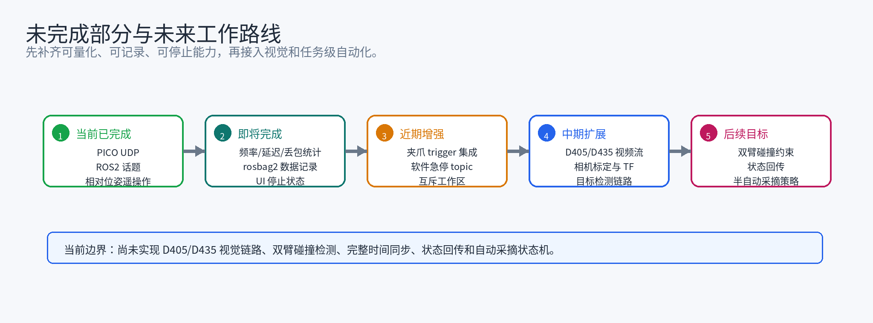
图5 后续工作路线图（性质：建议性规划，边界见“未完成项”说明）
表7 后续改进优化建议（性质：建议性规划，需后续实验验证）
优化方向 | 关键问题 | 建议方案 | 预期收益
通信与同步 | 当前缺少输入频率、延迟、丢包和时间同步统计 | 利用 seq/source_time 建立统计量，并与 ROS 时间对齐分析 | 提升链路可观测性，便于定位卡顿和漂移；需实验验证
安全边界 | 当前无双臂碰撞检测，仅有单臂工作空间和圆柱约束 | 增加软件急停、互斥工作区、双臂距离阈值和状态机级安全门控 | 降低双臂真机联调风险；需实验验证
末端控制 | trigger 字段尚未进入主控制闭环 | 定义夹爪 topic、开合方向、比例映射、力控上限和超时策略 | 支持采摘动作的基础闭环；需实验验证
视觉与记录 | D405/D435、TF、相机标定和 rosbag2 尚未集成 | 建立相机 launch、标定文件、TF 树和实验记录模板 | 形成论文实验数据基础；需实验验证
控制性能 | 当前以相对位姿透传和目标滤波为主，尚未系统评估跟踪误差 | 建立延迟、误差、稳定性和操作者负担指标，逐步引入预测或滤波优化 | 提高操控稳定性和实验说服力；需实验验证
半自动任务 | 尚无目标检测、任务分配和双臂状态机 | 先做目标检测与 3D 定位提示，再做单臂辅助和双臂任务分配 | 逐步从遥操作过渡到半自动采摘；需实验验证

七、小结
本阶段项目已经建立了 XR 手柄输入到 RM75 双臂遥操作的基础工程闭环，核心价值在于统一了输入协议、控制节点、真机适配、PICO/Unity 发送端和运行组织方式。后续应优先完成通信统计、数据记录、安全状态、末端执行器和视觉链路，使系统从“可运行”进一步走向“可量化、可复现、可扩展”。来源：当前 README、CODEX、docs 配置教程和源码检查；后半句为建议性规划。

